Interaktívne opakovanie alifatických uhľovodíkov
1.Napíšte sumárny vzorec :
- alkínu s 8 uhlíkmi_____________________
- alkénu s 5 uhlíkmi____________________
- toluénu______________________
- alkánu so 7 uhlíkmi_____________
- cykloalkánu so 6 uhlíkmi______________
2.Napíšte a) štruktúrny b) skrátený štruktúrny vzorec propénu
3.Čo znázorňujú obrázky?
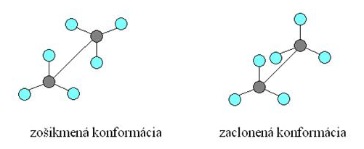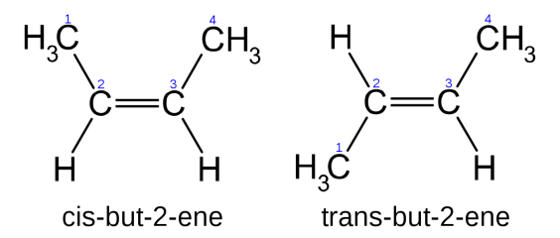
_________________________________________________________________________________________
4.Aké skupenstvo má heptán?_________________________
5.Aký typy väzby sú v pentáne?________________________
6.Zapíšte horenie metánu chemickou rovnicou.__________________________________________
7.Porovnajte teplotu varu alkánu s 6C a 10 C.________________________________________
8.Definujte horenie:_Je to____________________________________________________________
9.Zapíšte metylový radikál___________________
10.Zapíšte adíciu vodíka na etén.
11.Zapíšte dehydrogenáciu cyklohexánu.

12.Aké sú typické chemické reakcie pre
a) alkény_______________________________b)alkány_______________________________________
c)alkíny________________________________d)arény________________________________________

13.Vypíšte význam metánu:

14.Vypíšte skleníkové plyny:___________________________________________________________
15.Čo znamená ak tankujeme Natural 95?

16.Čo obsahuje LPG?

17.Napíšte aspoň 5 spôsobov zápisu vzorca benzénu.

18.Napíšte čo je polymerizácia:

19. Zapíšte chemickou rovnicou polymerizáciu eténu.

20.Ako by ste dokázali prítomnosť násobnej väzby v tejto zlúčenine?
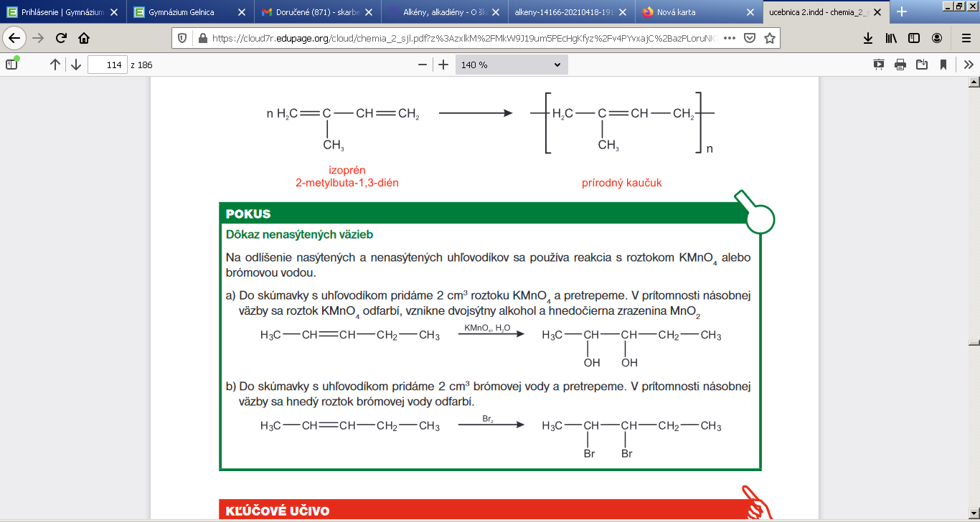→
____________________
→

21. Zapíšte chemickú reakciu prípravy acetylénu(pomenujte aj reaktanty aj produkty reakcie).

22.Vysvetlite vlastnosti benzénu – delokalizovaný systém, uhol, dĺžku väzby, útvar...

23.Odvoďte podľa ____________pravidla koľko pí elektrónov má antracén______________________=____

24. Akému uhľovodíku odpovedá vzorec C₆H₅–CH=CH2 ___________________________________________________
25. Zapíšte nitráciu benzénu:

26. Aké katalyzátory sa využívajú pri chlorácii benzénu?_________________

27. Čo je Markovnikovo pravidlo a pri akých uhľovodíkoch sa uplatňuje?

28. Aká je podstata a podmienky stužovania tukov?

